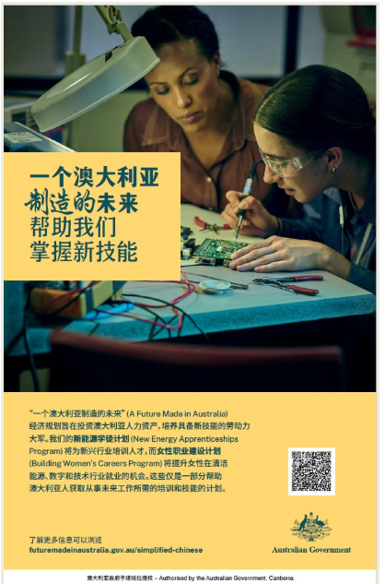

澳大利亚制造的   
 未来帮助我们   
 掌握新技能

“澳大利亚制造的未来”（Future Made in Australia）经济规划旨在投资澳大利亚人力资产，培养具备新技能的劳动力大军。我们的新能源学徒计划（New Energy Apprenticeships Program）将为新兴行业培训人才，而女性职业建设计划（Building Women's Careers Program）将提升女性在清洁能源、数字和技术行业就业的机会。这些仅是一部分帮助澳大利亚人获取从事未来工作所需的培训和技能的计划。 澳大利亚制造的未来 了解更多信息可以浏览futuremadeinaustralia.gov.au 澳大利亚政府于堪培拉授权